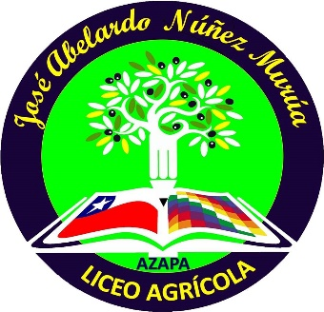

NINO BALTOLU RASERA, DIPUTADO DISTRITO 1º. ARICA Y PARINACOTA, otorga Patrocinio o Adhesión, según corresponda, a la Iniciativa Juvenil de Ley: “Agua para todos” presentada por los estudiantes del Liceo Agrícola de Azapa José Abelardo Núñez Murúa, de la región de Arica y Parinacota, en el marco de la versión XI del Torneo Delibera organizado por la Biblioteca del Congreso Nacional.

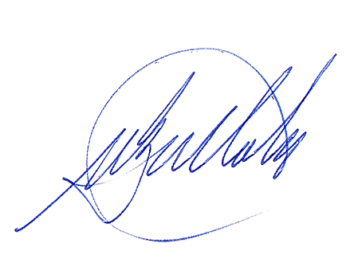
NINO BALTOLU RASERA
DIPUTADO DISTRITO 1º.
ARICA Y PARINACOTA

Fecha: 14 de Mayo de 2019

